岚经发〔2021〕130号

平潭综合实验区经济发展局
关于转发《关于组织开展2021年度科技小巨人企业遴选和认定工作的通知》的通知

各有关企业：
现将《关于组织开展2021年度科技小巨人企业遴选和认定工作的通知》（闽科企〔2021〕3号）转发给你们，请符合条件的企业按照申报要求和时间截点（详见附件）做好申报工作。

附件：关于组织开展2021年度科技小巨人企业遴选和认定工作的通知（闽科企〔2021〕3号）

平潭综合实验区经济发展局
2021年5月19日

（联系人：刘豫闽，联系电话：0591-23163074）

附件

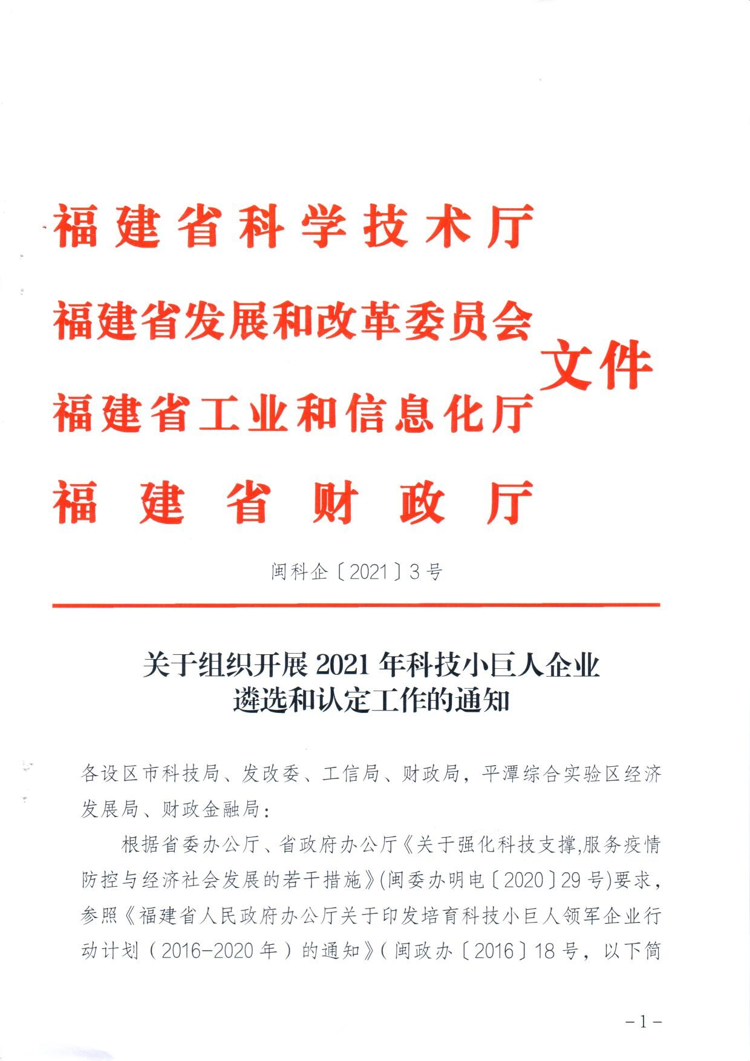

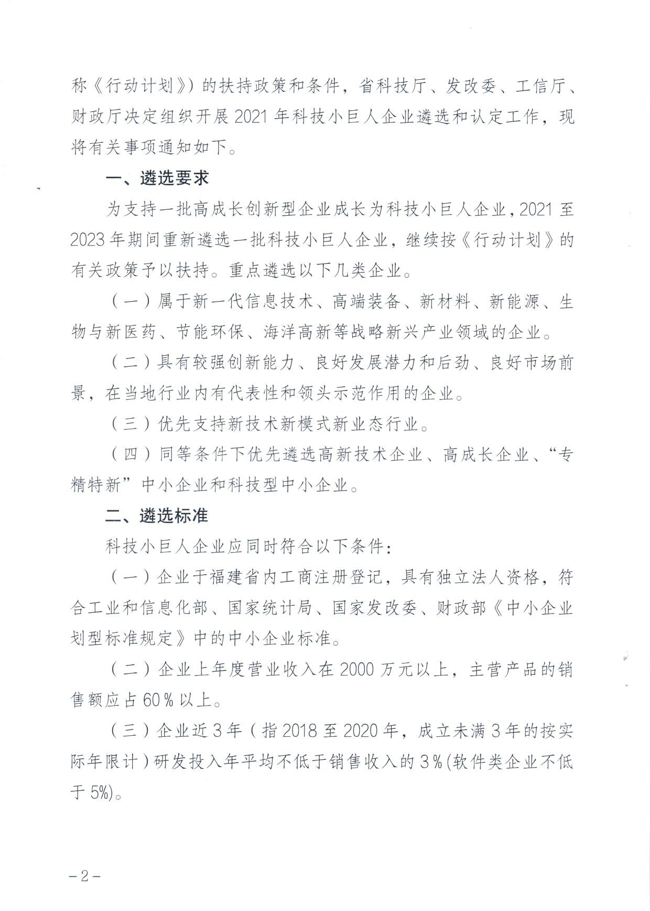

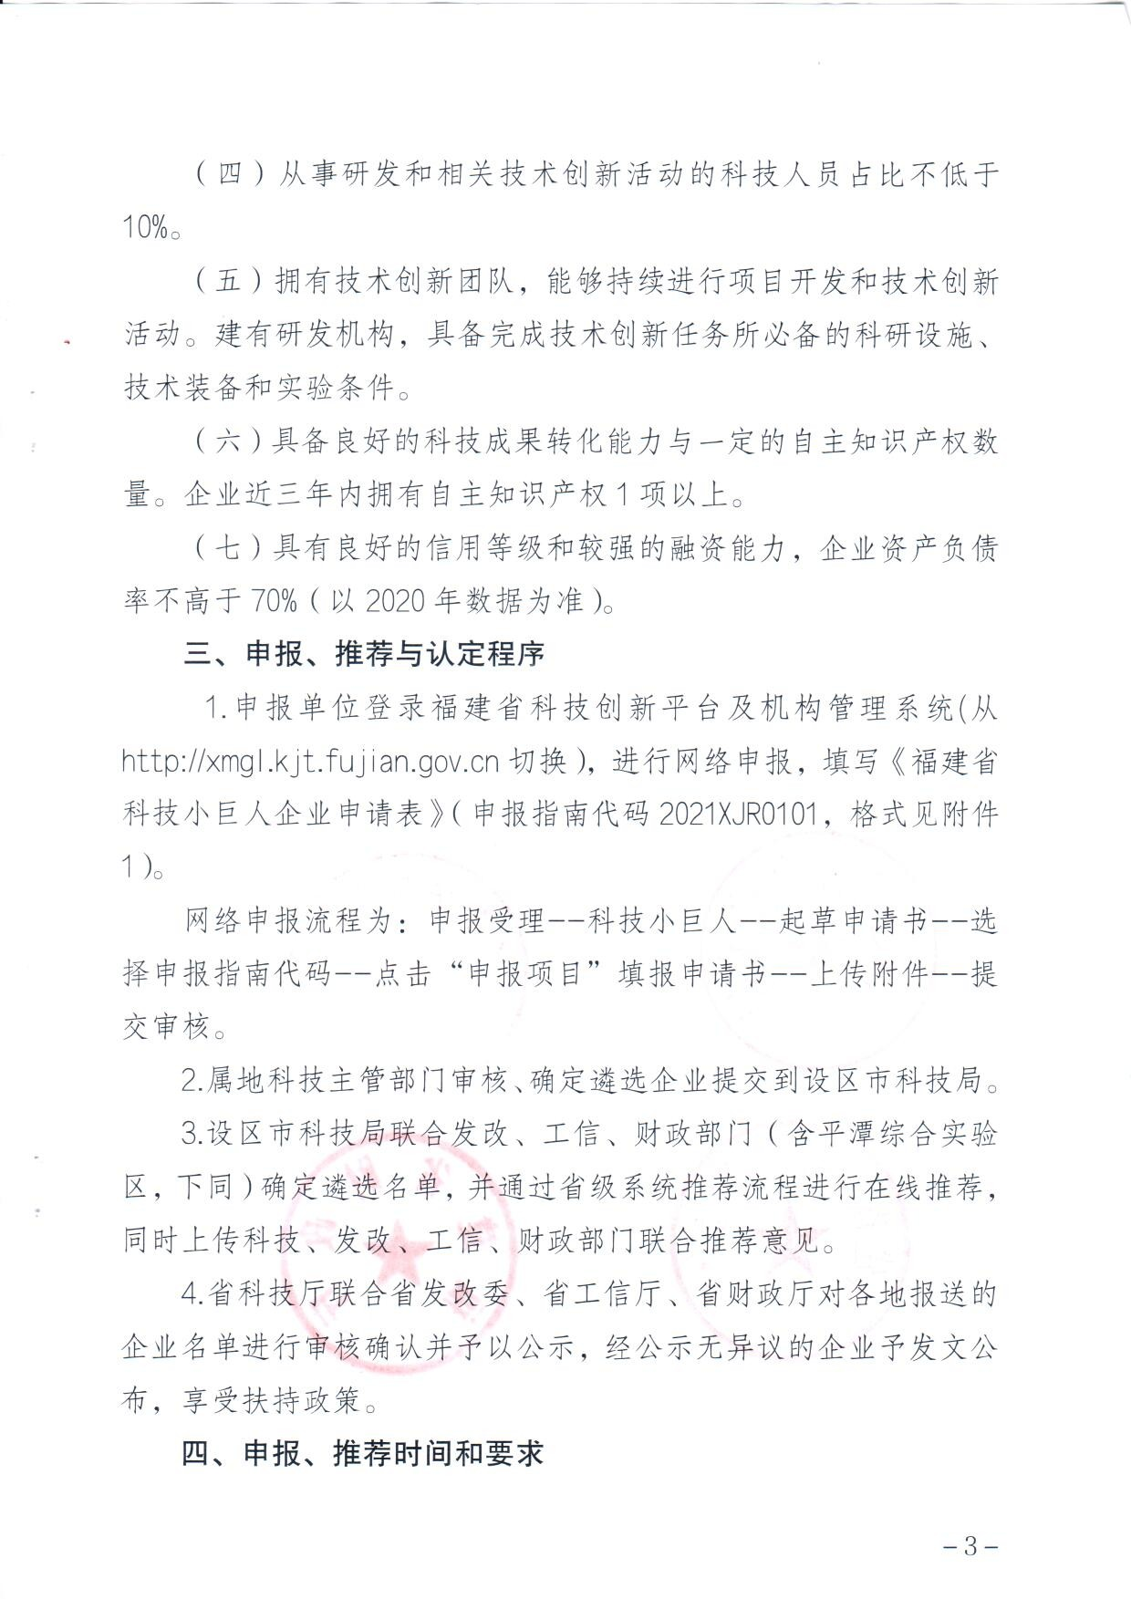

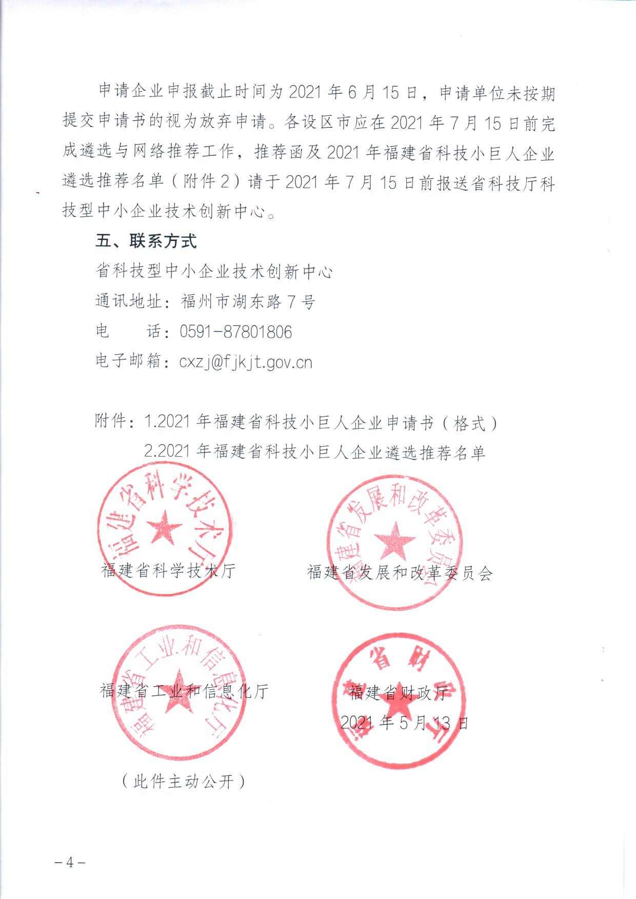

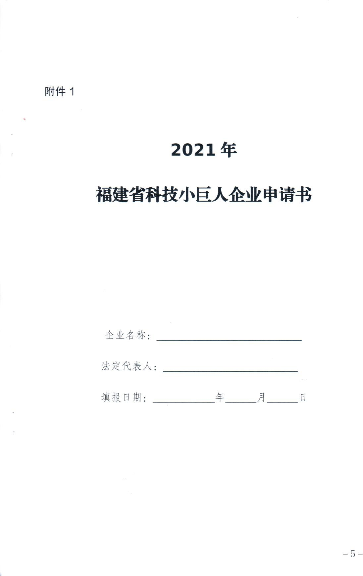

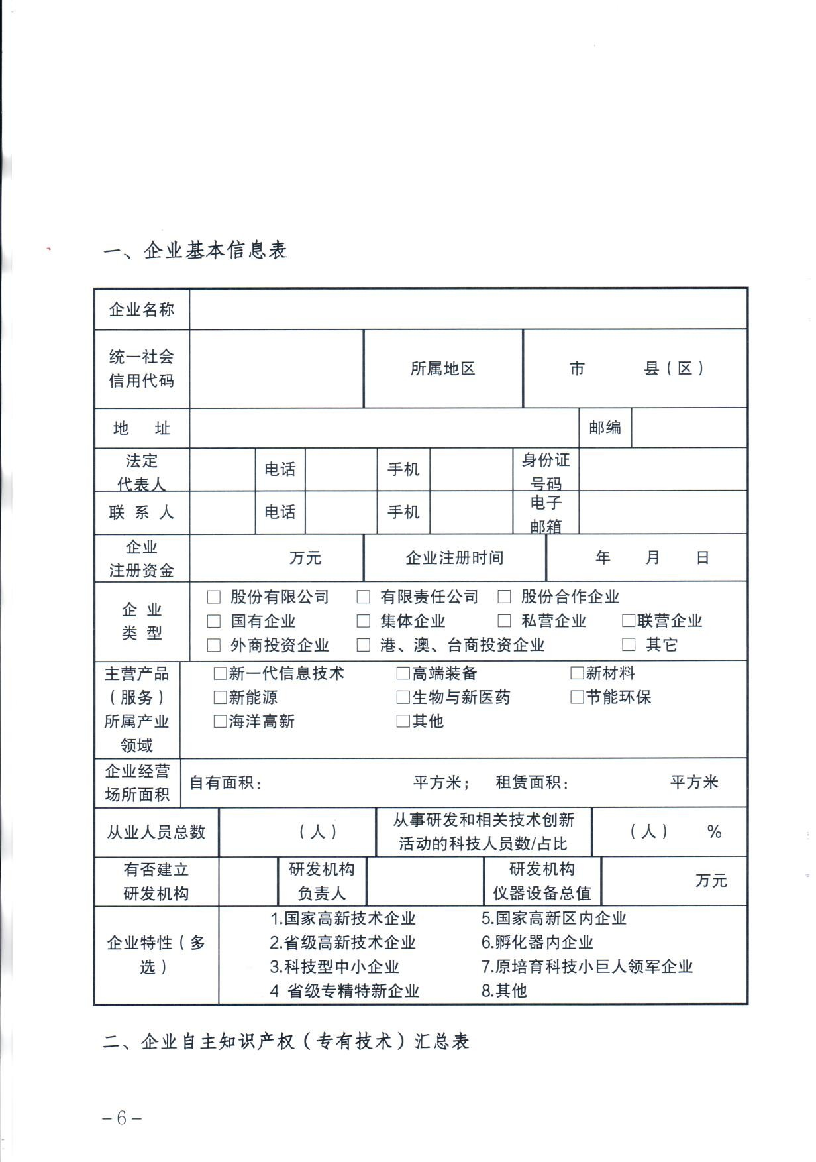

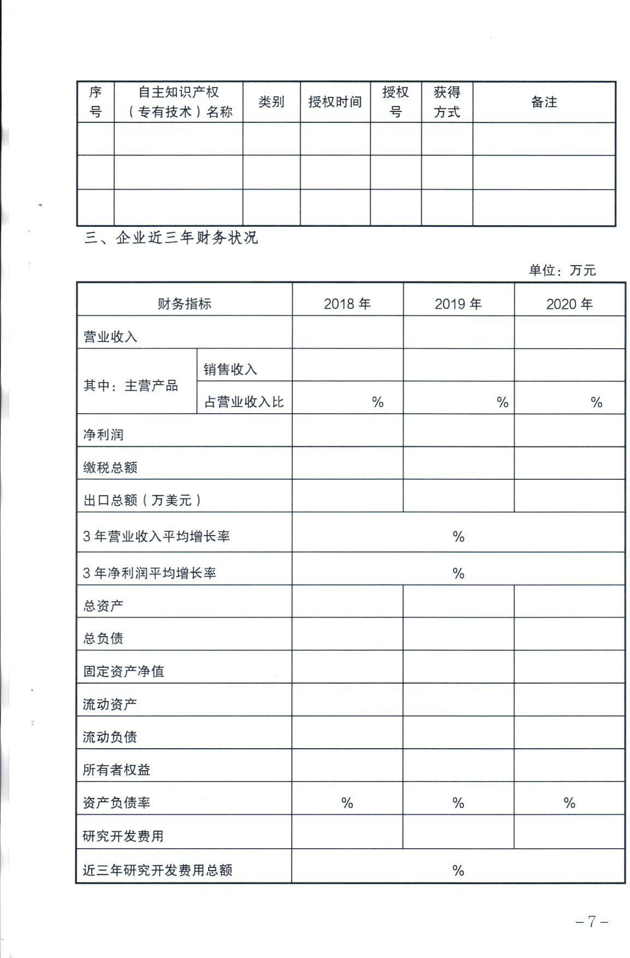



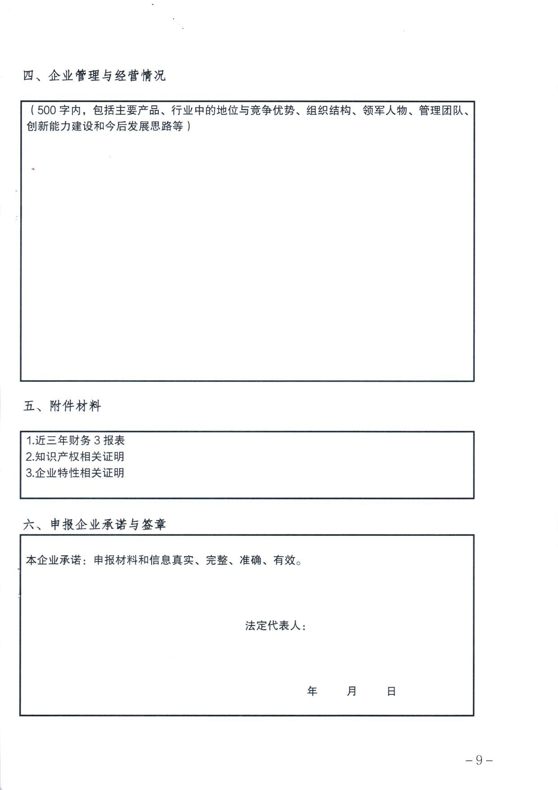

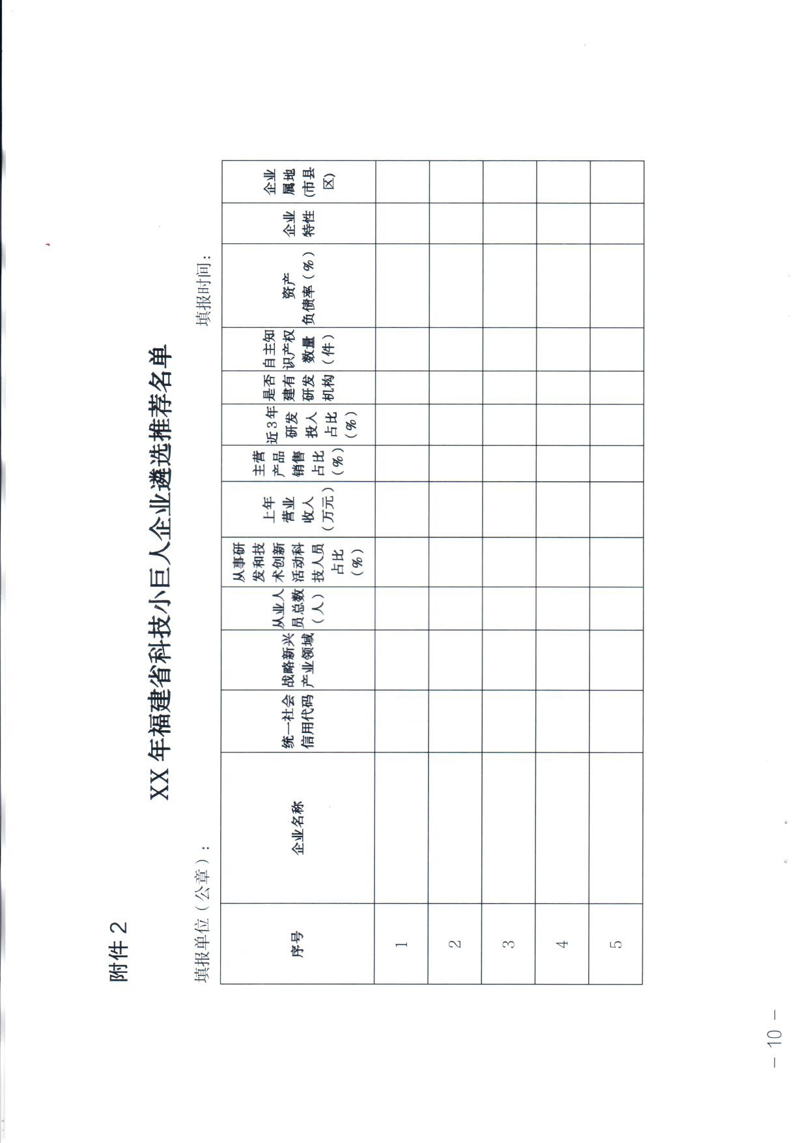



平潭综合实验区经济发展局办公室 2021年5月19日印发

